福岡県知事 あて
令和 年 月 日

新福岡県立美術館ユニバーサルミュージアム環境整備寄附金申込書

寄 附 者 | ご 住 所  （所在地） | 〒 -
寄 附 者 | ふりがな
寄 附 者 | お名前又は  団体名・会社名  （代表者名）
寄 附 者 | ご連絡先 | 担当所属・氏名
寄 附 者 | ご連絡先 | 電話番号 | - - | ＦＡＸ | - -
寄 附 者 | ご連絡先 | メールアドレス

新福岡県立美術館ユニバーサルミュージアム環境整備の目的に賛同し、福岡県に対して次のとおり寄附します。

１ 寄附金額 円

２ お名前や寄附金額の公表について（当てはまるものに○をお願いします）
ご同意いただいた場合は、基金のホームページや県の情報誌などで公表させていただく予定です。
- お名前 |  | 公表してよい |  | 公表してほしくない
- 寄附金額 |  | 公表してよい |  | 公表してほしくない
※ご住所、ご連絡先（電話番号、ＦＡＸ番号、メールアドレス）は公表しません。
※寄附申込みに係る個人情報は、共助社会づくり基金に関する業務以外には使用しません。

３ 寄附金の申し込みから納付までの流れ
・寄附金申込書に必要事項を記載の上、郵送または電子メールにより、下記まで送付してください。
・寄附金申込書を受領後、県から納付書を郵送します。
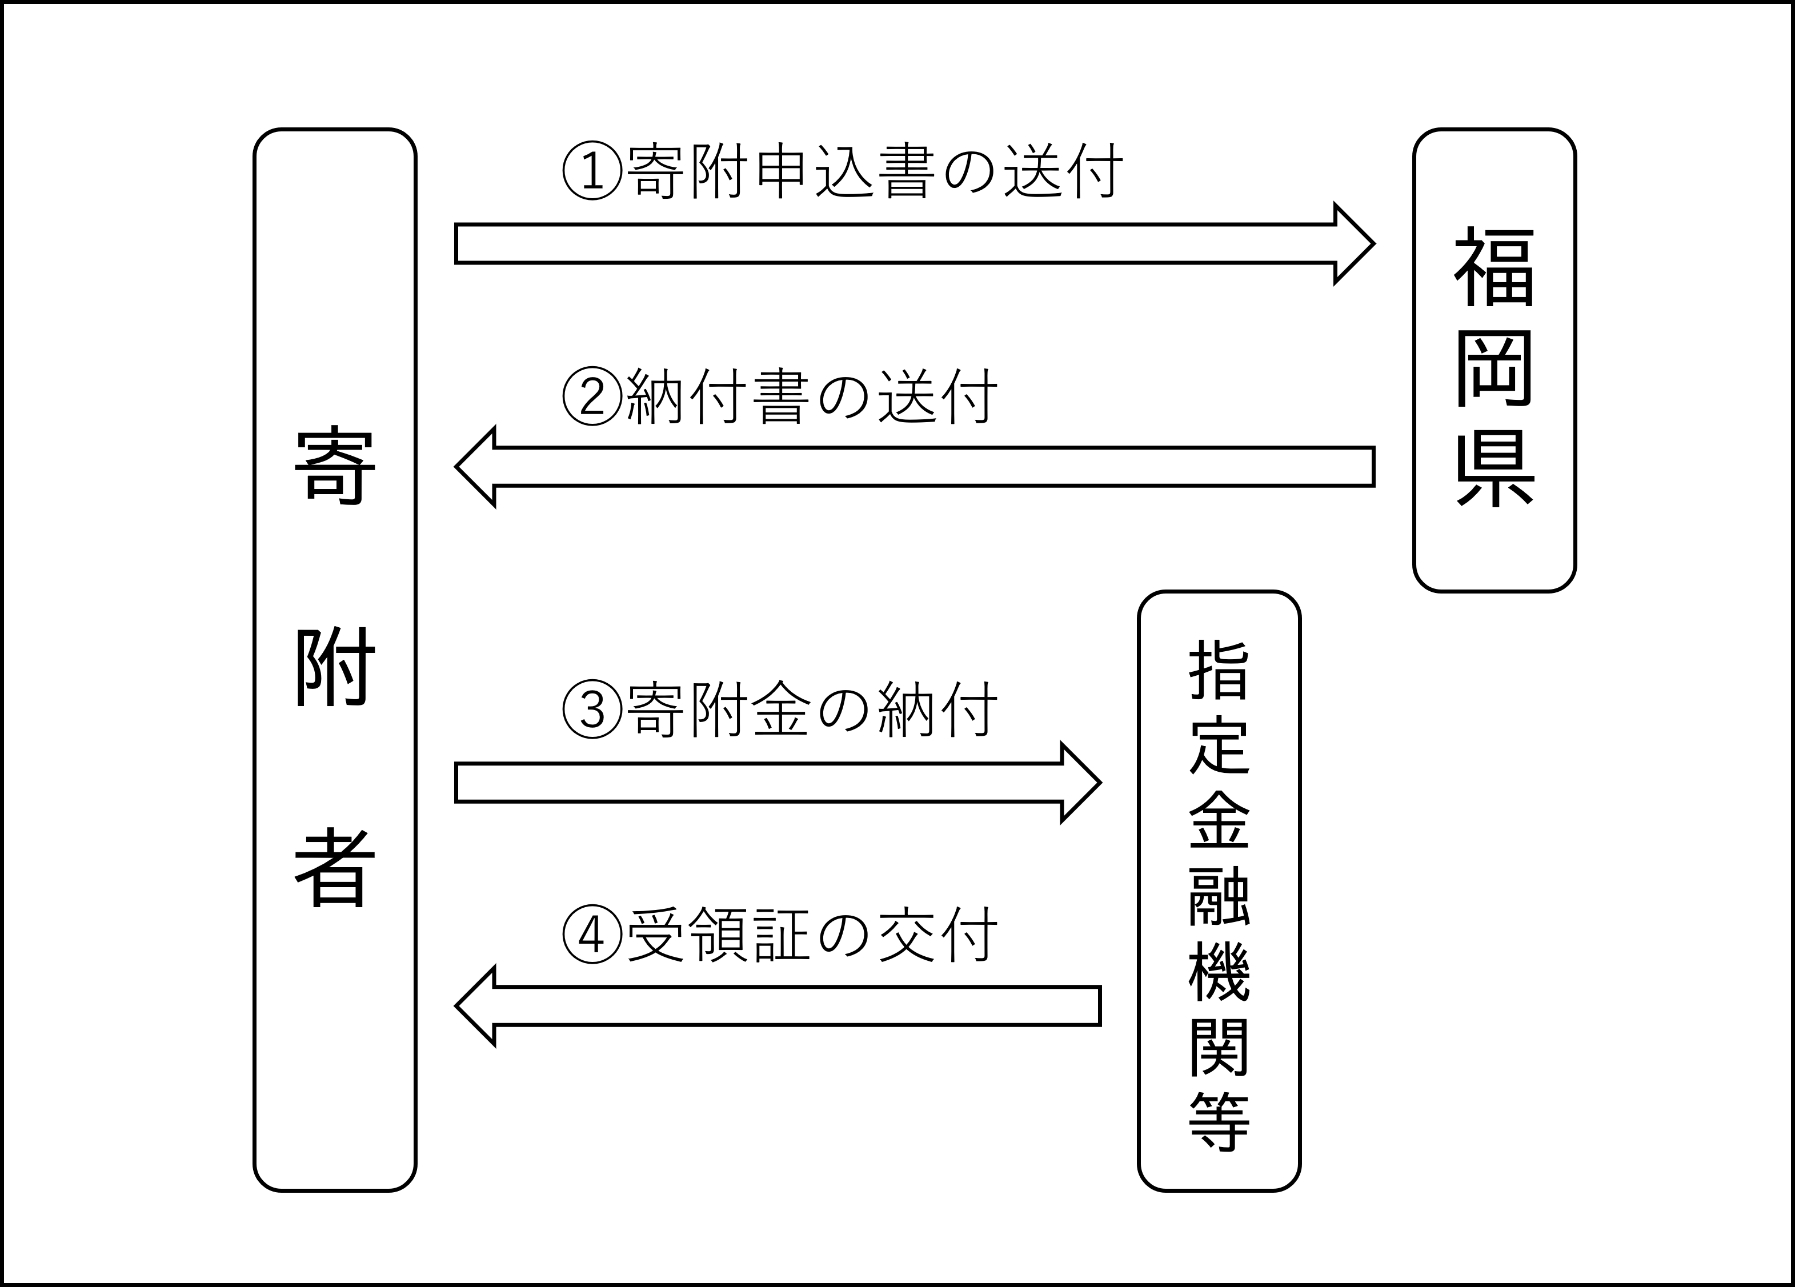
・指定金融機関等に納付書をお持ちになり、
払い込みをお願いします。納付の際に交付
される領収証は、税額控除に関する証明と
なります。再発行はできませんので大切に
保管してください。

※いったん納付いただいた寄附金は返還できません
ので、あらかじめご承知おきください。
［お問合せ・送付先］
福岡県 市町村・地域振興部 文化局 文化政策課 新県立美術館建設室
住 所：〒812-0044 福岡県福岡市博多区千代１丁目20-31 3F
電 話：092-260-6761
メール：shinkenbi@pref.fukuoka.lg.jp

